

INFORME FINAL DEL EMBALSE DE BARCHIMAÑA ALTO
AÑO 2006



CONSULTOR:
UTE RED BIOLÓGICA EBRO

Oficinas UTE Madrid: c/ Miguel Menéndez Boneta 2-4, puerta 8
28460 Los Molinos, Madrid TF y FAX 91 855 00 29 E-mail: consultoria@ica1.e.telefonica.net

MAYO 2007
ÍNDICE

Página
1. INTRODUCCIÓN 1
2. DESCRIPCIÓN GENERAL DEL EMBALSE Y DE LA CUENCA VERTIENTE 2
2.1. Ámbito geográfico 2
2.2. Características morfométricas e hidrológicas 2
2.3. Usos del agua 4
2.4. Registro de zonas protegidas 4
3. DESCRIPCIÓN DE LOS TRABAJOS REALIZADOS 4
4. DIAGNÓSTICO DE LA SITUACIÓN ACTUAL 6
4.1. Características físico-químicas de las aguas 6
4.2. Hidroquímica del embalse 8
4.3. Productores primarios y concentración de pigmentos fotosintetizadores 8
5. DIAGNÓSTICO DEL GRADO TRÓFICO 10
6. DEFINICIÓN DEL ESTADO ECOLÓGICO 11

ANEXO I: REPORTAJE FOTOGRÁFICO

- INTRODUCCIÓN

El presente documento recoge los resultados de los trabajos realizados en el embalse de Barchimaña Alto y la interpretación de los mismos, con una disposición temática similar para los 43 embalses y lagos estudiados, a efectos de proporcionar una referencia fija que facilite la consulta y explotación de la información contenida en ellos.

En general, se recurre a presentaciones gráficas y sintéticas de la información, acompañadas de un texto conciso, lo que permitirá una ágil y rápida consulta del documento.

En el Anexo I se presenta un reportaje fotográfico que refleja el estado del embalse durante el periodo estudiado (año hidrológico 2005-2006).

En apartados sucesivos se comentan los siguientes aspectos:

- Resultados del estudio en el embalse (FASE DE CARACTERIZACIÓN) de todos los aspectos tratados (hidráulicos, físico-químicos y biológicos), que culminan en el diagnóstico del grado trófico.

- Definición del “Potencial Ecológico”, tras la aplicación de indicadores biológicos y físico-químicos propuestos en la Directiva Marco de Aguas.

- DESCRIPCIÓN GENERAL DEL EMBALSE Y DE LA CUENCA VERTIENTE

  - Ámbito geográfico

En sentido amplio, la cuenca del embalse de Barchimaña Alto, se encuentra dentro de la zona Pirenaica constituida por rocas de carácter volcánico como es el caso de las intrusivas.

La presa de Barchimaña Alto se sitúa dentro del término municipal de Panticosa, en la provincia de Huesca. Regula principalmente las aguas del río Caldarés.

  - Características morfométricas e hidrológicas

Se trata de un embalse de moderadas dimensiones.

La cuenca vertiente al embalse de Barchimaña Alto tiene 4,30 km² de escorrentía directa.

El embalse tiene una extensión de 37,40 has en su máximo nivel normal y una capacidad total de 6,70 hm3. Tiene una profundidad media de 14 m, mientras que la profundidad máxima es de 32 m.

En el Cuadro 1 se presentan las características morfométricas del embalse y de las subcuencas.

CUADRO 1
CARACTERÍSTICAS MORFOMÉTRICAS DEL EMBALSE Y SUBCUENCAS

Superficie de la cuenca | 4,30 Km2
Capacidad total N.M.N. | 6,70 Hm3
Capacidad útil | 4,87 Hm3
Aportación media anual | Hm3
Superficie inundada | 37,40 Ha
Cota máximo embalse normal | 2.205,00 m

Se trata de un embalse de alta montaña septentrional, dimíctico, de aguas ácidas. La capa fótica en el estío se encuentra alrededor de los 9,45 metros de espesor.

En el Cuadro 2 se presentan las medias mensuales del volumen del embalse correspondiente al año hidrológico 2005-2006.

CUADRO 2
PARÁMETROS HIDRÁULICOS MENSUALES. AÑO HIDROLÓGICO 2005-2006

PERIODO | VOLUMEN
2005-2006 | HM³
Octubre | 1,2
Noviembre | 3
Diciembre | 2
Enero | 2
Febrero | 0,5
Marzo | 0
Abril | 0,4
Mayo | 1,75
Junio | 3,75
Julio | 4,2
Agosto | 3,33
Septiembre | 2
Media Anual | 2,01

  - Usos del agua

No se han constadado usos de relevancia en este embalse

  - Registro de zonas protegidas

El embalse de Barchimaña Alto no forma parte del Registro de Zonas Protegidas elaborado por la Confederación Hidrográfica del Ebro, en contestación al artículo 6 de la Directiva Marco del Agua, en ninguna de sus categorías.

- DESCRIPCIÓN DE LOS TRABAJOS REALIZADOS

Para acometer la caracterización del embalse se ha ubicado una estación de muestreo en las inmediaciones de la presa (E1).

Se ha realizado una campaña de muestreo el 27 de septiembre de 2006. En esa fecha no hay estratificación térmica en el embalse.

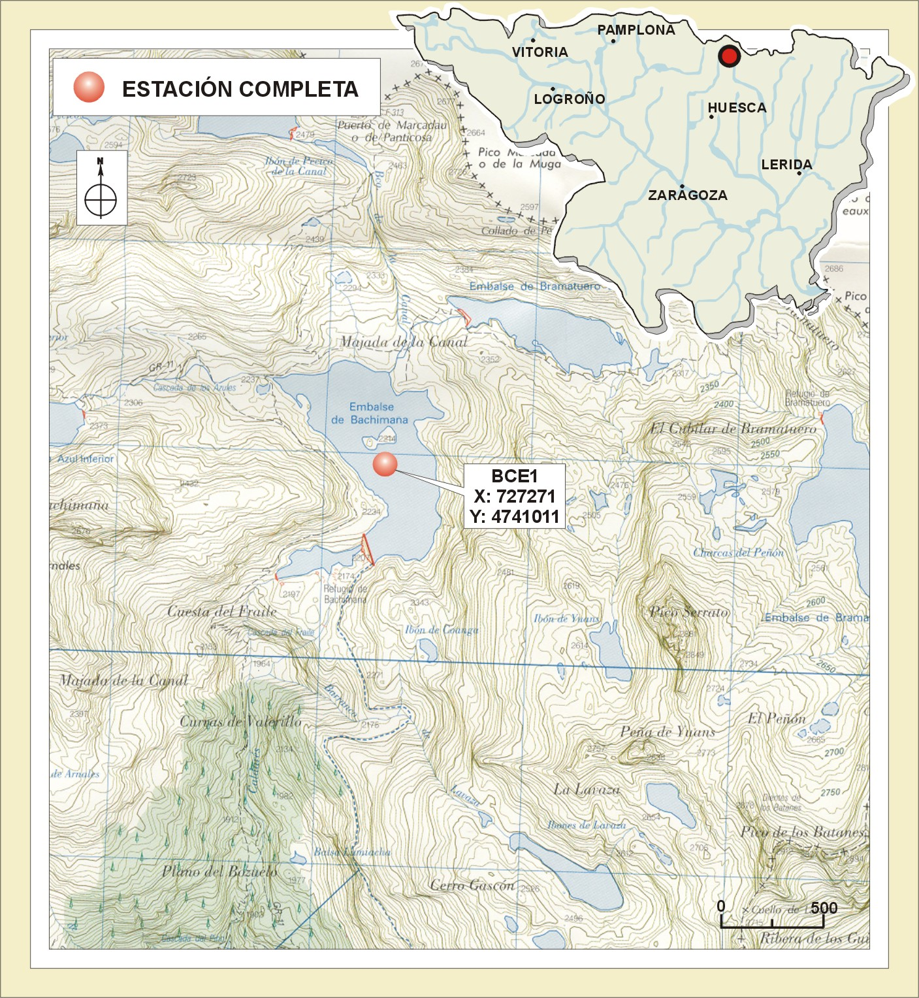
- DIAGNÓSTICO DE LA SITUACIÓN ACTUAL

  - Características físico-químicas de las aguas

Del comportamiento observado se desprenden las siguientes apreciaciones:

- La temperatura del agua es moderada, con una media anual en torno a los 9,0 ºC que oscila entre los 8,8ºC – en el fondo- y los 9,2 ºC -máximo registrado en superficie-. En el momento del muestreo (Septiembre 2006) no presentaba termoclina.

- El pH del agua en superficie es ligeramente básico, con un valor de 5,8 ud. El valor registrado en el fondo, de 5,8 ud.

- La transparencia del agua es media, con un registro en la lectura de disco de Secchi de 5,85 m, lo que supone una profundidad de la capa fótica en torno a 9,945 metros.

- Las condiciones de oxigenación de la columna de agua son buenas, alcanzando en el muestreo de estudio una concentración media de 8,93 mg/l O2. No se han detectado condiciones anóxicas (<1 mg O2/l)

- La conductividad de las aguas es baja, oscila entre los 22 -superficie- y 73 µS/cm –fondo.
GRÁFICO 1
PERFILES FÍSICO-QUÍMICOS DEL EMBALSE
  - Hidroquímica del embalse

De los resultados analíticos obtenidos en la campaña correspondiente al año hidrológico 2005-06 se desprenden las siguientes conclusiones:

- Las concentraciones de nutrientes son bajas para los compuestos fosforados y los compuestos nitrogenados. No obstante, ambos se encuentran dentro de los rangos conocidos para el embalse.

- La concentración media de fósforo total en el muestreo, y toda la columna de agua, adquiere un valor de 0,07 mg/l P. En cambio, para el fósforo soluble los valores son inferiores a 0,005 mg/l.

- En cuanto a las formas del Nitrógeno, este embalse no presenta nitritos. La concentración media de nitratos (NO₃) y del amoniaco (NH₄) alcanza unos valores medios de 1,37 y 0,035 mg/l respectivamente. Entre las formas inorgánicas que lo componen la predominante es la de nitratos (NO3/NIT=99)
  - Productores primarios y concentración de pigmentos fotosintetizadores

De los resultados obtenidos se desprenden las siguientes apreciaciones.

En el análisis realizado se han identificado un total de 34 especies, distribuidas entre los siguientes grupos taxonómicos:

- 4 criptofíceas
- 3 dinofíceas
- 9 bacilarioficeas
- 3 crisofíceas
- 4 clorofíceas

La composición y estructura poblacional, en el periodo estival de 2.006, está caracterizado por la dinofícea Peridinium umbonatum Stein, que es la mas abundante. Aunque es el grupo de las bacilarioficeas el que mas especies tiene (9), seguido de las clorofíceas y criptofíceas con 4 cada uno.

Los grupos menos representados son dinofíceas y crisofíceas con tres especies cada uno.

El valor medio que se registra de la clorofila 1,25 µg/l.

- DIAGNÓSTICO DEL GRADO TRÓFICO

En función de la variedad de índices que se plasma en el Cuadro 3, se puede catalogar al embalse de Barchimaña, como oligotrófico.

Atendiendo a criterios de la OCDE el parámetro causal básico (PT) sitúa al embalse en rangos de mesotrófico, Por su parte, el parámetro de respuesta (clorofila a) presenta un resultado de oligotrofia
.
Los resultados obtenidos según el índice TSI (Carlson,1974), estimados a partir del la clorofila a y del fósforo total, definen al embalse como oligotrófico, mientras los obtenidos a partir la profundidad del disco de Secchi lo catalogan como mesotrófico.

CUADRO 3
RESUMEN DE LOS PARÁMETROS INDICADORES DE ESTADO TRÓFICO

Parámetros | Estado Trófico | Ultraoligotrófico | Oligotrófico | Mesotrófico | Eutrófico | Hipereutrófico
Concentración P (µg/l P) | 0-4 | 4-10 | 10-35 | 35-100 | >100
Disco de Secchi (m) | >12 | 12-6 | 6-3 | 3-1,5 | <1,5
Clorofila a (µg/l) en epilimnion | 0-1 | 1-2,5 | 2,5-8 | 8,0-25 | >25
TSI | <20 | 20-40 | 40-60 | 60-80 | >80
Densidad algal (cel/ml) | <100 | 100-1000 | 1000-10000 | 10000-100000 | >100000

CUADRO 4
DIAGNOSTICO DEL ESTADO TROFICO SEGÚN CRITERIOS OCDE

LAGO | CÓDIGO MAS | FOSFORO TOTAL | CLOROFILA A | DENSIDAD ALGAL | DISCO DE SECCHI | ESTADO TROFICO FINAL
Embalse de Barchimaña | EB0000986 | MESOTRÓFICO | OLIGOTRÓFICO | ULTRAOLIGOTRÓFICO | MESOTRÓFICO | OLIGOTRÓFICO

- DEFINICIÓN DEL ESTADO ECOLÓGICO

En el apartado 6 de la MEMORIA DEL ESTUDIO -ESTADO ECOLÓGICO- se describe la metodología empleada para clasificar el estado ecológico.

Tal y como se refleja en el cuadro siguiente, el estado ecológico del embalse de Barchimaña es BUENO.

CUADRO 5
ESTADO ECOLÓGICO DEL EMBALSE DE BARCHIMAÑA

Indicador | Elementos | Parámetros | Óptimo | Bueno | Moderado | Deficiente | Malo | Valor Observado | Valoración Parámetro | Val. Elemento | Val. Indicador | IPE
Biológico | Composición, abundancia y biomasa de fitoplancton | Densidad algal (cel/ml) | <100 | 100-1000 | 1000-10000 | 10000-100000 | >100000 | 88,14 | 5 | 3,8 | 4 | 4
Biológico | Composición, abundancia y biomasa de fitoplancton | Biomasa algal, Clorofila a (μg/l) | 0-1 | 1-2,5 | 2,5-8 | 8,0-25 | >25 | 1,25 | 4 | 3,8 | 4 | 4
Biológico | Composición, abundancia y biomasa de fitoplancton | Biovolumen algal (mm³/l) | <0,1 | 0,1-0,5 | 0,5-2 | 2-8 | >8 | 115,62 | 1 | 3,8 | 4 | 4
Biológico | Composición, abundancia y biomasa de fitoplancton | Índice de grupos algales (Iga) | <10 | 10-100 | 100-200 | 200-300 | >300 | 11,09 | 4 | 3,8 | 4 | 4
Biológico | Composición, abundancia y biomasa de fitoplancton | Cianofíceas tóxicas (cel/ml) | 0-500 | 500-2000 | 2000-20000 | 20000-100000 | >100000 | 0,00 | 5 | 3,8 | 4 | 4
Biológico | Composición, abundancia y biomasa de zooplancton | Ratio cladoceros grandes / totales | >0,5 | 0,3-0,5 | 0,1-0,3 | 0,05-0,1 | <0,05 | 0,07 | 5 | **No valorar | 4 | 4
Biológico | Composición, abundancia y biomasa de zooplancton | Ratio biomasa Zooplancton / Clorofila a | > 70 | 50-70 | 20-50 | 10-20 | <10 | 12,79 | 2 | **No valorar | 4 | 4
Físico-Químico | Transparencia | Profundidad Disco de Secchi (m) | >12 | 12-6 | 6-3 | 3-1,5 | <1,5 | 5,85 | 3 | 3 | 4 | 4
Físico-Químico | Condiciones de oxigenación | Concentración hipolimnética O2 (mg/l O2) | >8 | 8-6 | 6-4 | 4-2 | <2 | 9,05 | 5 | 5 | 4 | 4
Físico-Químico | Concentración de nutrientes | Concentración de PT: media anual (μg/l P) | 0-4 | 4-10 | 10-35 | 35-100 | >100 | 0,06 | 5 | 5 | 4 | 4
Físico-Químico | Elemento combinado | TSI | <20 | 20-40 | 40-60 | 60-80 | >80 | 38,22 | 4 | 4 | 4 | 4
Valoración del parámetro |  |  | 5 | 4 | 3 | 2 | 1

ANEXO I
REPORTAJE FOTOGRÁFICO

